**Homework Easy-Level**

1. JavaScript คือ ภาษาคอมพิวเตอร์สำหรับการเขียนโปรแกรมบนระบบอินเทอร์เน็ต ที่กำลังได้รับความนิยมอย่างสูง Java JavaScript เป็น ภาษาสคริปต์เชิงวัตถุ (ที่เรียกกันว่า "สคริปต์" (script) ซึ่งในการสร้างและพัฒนาเว็บไซต์ (ใช่ร่วมกับ HTML) เพื่อให้เว็บไซต์ของเราดูมีการเคลื่อนไหว สามารถตอบสนองผู้ใช้งานได้มากขึ้น ซึ่งมีวิธีการทำงานในลักษณะ "แปลความและดำเนินงานไปทีละคำสั่ง" (interpret) หรือเรียกว่า อ็อบเจ็กโอเรียลเต็ด (Object Oriented Programming) ที่มีเป้าหมายในการ ออกแบบและพัฒนาโปรแกรมในระบบอินเทอร์เน็ต สำหรับผู้เขียนด้วยภาษา HTML สามารถทำงานข้ามแพลตฟอร์มได้ โดยทำงานร่วมกับ ภาษา HTML และภาษา Java ได้ทั้งทางฝั่งไคลเอนต์ (Client) และ ทางฝั่งเซิร์ฟเวอร์ (Server) การเขียนคำสั่งของ Java script ต้องเขียนร่วมกับภาษา HTML โดยแทรกอยู่ภายในระหว่างคำสั่ง <Head> กับ </Head> หรือจะเขียนหลังจาก <Body> ก็ได้ การเขียนคำสั่งตัวอักขระพิมพ์เล็กและตัวอักขระพิมพ์ใหญ่ถือว่ามีความแตกต่างกัน (Case sensitive)

<html>

<head>

<title>This is a JavaScript example</title>

**<script language="JavaScript">**

<!--

document.write("Hello World!");

//-->

**</script>**

</head>

<body> สวัสดี ! </body>

</html>

HTML คือ ภาษาหลักที่ใช้ในการเขียนเว็บเพจ โดยใช้ Tag ในการกำหนดการแสดงผล HTML ย่อมาจากคำว่า Hypertext Markup Language โดย Hypertext หมายถึง ข้อความที่เชื่อมต่อกันผ่านลิ้ง (Hyperlink) Markup language หมายถึงภาษาที่ใช้ Tag ในการกำหนดการแสดงผลสิ่งต่างๆที่แสดงอยู่บนเว็บเพจ ดังนั้น HTML จึงหมายถึง ภาษาที่ใช้ Tag ในการกำหนดการแสดงผลเว็บเพจที่ต่างก็เชื่อมถึงกันใน Hyperspace ผ่าน Hyperlinkเอกสาร HTML แบ่งออกเป็นสองส่วน นั่นคือส่วน head กับส่วน body   
เอกสาร HTML จะต้องประกอบไปด้วยแท็กที่สำคํญด้วยกันอยู่ 3 แท็ก นั่นคือ **html, head** และ **body** มีการวางรูปแบบแท็กดังนี้

<html>

<head>

</head>

<body>

</body>

</html>

CSS คือ Cascading Style Sheet หรือ Style sheet ที่ใช้กำหนดรูปแแบหน้าตาของไฟล์ HTML นั่นเอง โดยสมบัติของ CSS จะมีสมบัติ Cascading คือ คำสั่งที่อยู่บนสุดจะมีลำดับสำคัญสูงกว่าคำสั่งด้านล่างเสมอ CSS สามารถใช้กำหนดรูปแบบ Font สี ฉากหลังและอื่นๆที่แสดงบนหน้าเว็บไชต์ทั้งหมด การใช้ CSS มีทั้งแบบภายใน และภายนอก กล่าวคือสามารถเขียน CSS ไว้ในไฟล์ HTML เลยหรือแยกเป็นไฟล์ Style Sheet ต่างหากแล้วเรียกใช้ภายหลังก็ได้

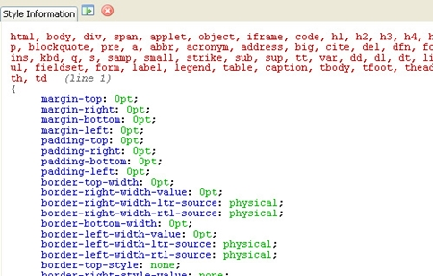

1. มีทั้งหมด 3 วิธี ได้แก่

1.inline JavaScript



2.internal JavaScript

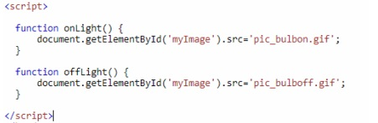

3.external Javascript

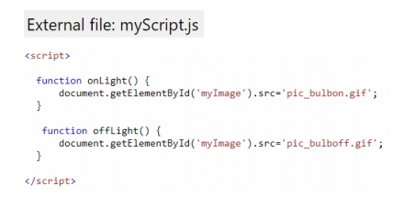

1. <script> </script>

<body>

<h2>What can Javascript do?</h2>

<p id="demo">Javascript can change html content.</p>

<button type="button" onclick="document.getElementById('demo').innerText='Hello Javascript!'">Click me!</button>

</body>

1. 1 is true

-1 is true

6.) ภาษาที่ไม่ต้องกำหนด type ในการประกาศตัวแปร เช่น php,python ,etc.

7.) arr เป็นตัวแปรที่ใช้เก็บค่าหลายค่าไว้ในตัวแปรเดียว

Obj เป็นตัวแปรที่ใช้เก็บ object

8.)

function AddFunction(){

var a = 12;

var b = 18;

return a+b;

}

9.)

function SumFunction(total,num){

var number = [15,12,8,17];

return total+num;

}

10.) เจสัน เป็นรูปแบบสายอักขระ (String) ชนิดหนึ่งที่ถูกจัดเก็บในรูปแบบที่สามารถอ่านและเข้าใจได้ง่าย ถ้าจะให้เข้าใจง่าย ๆ ก็คือเจสันเปรียบเสมือนรูปแบบของ อาเรย์ (Array) ชนิดหนึ่งที่ใช้รับส่งข้อมูลผ่านอาแจ็กซ์เพราะซึ่งปกติแล้วถ้าเราต้องการรับ-ส่งข้อมูลผ่านอาแจ็กซ์ต่าง ๆ นั้น จะต้องรับ-ส่งมาในรูปแบบของสายอักขระทั้งก้อน และเมื่อฝั่งอาแจ็กซ์ทำการรับค่าที่ทำการส่งค่ากลับมาจากเซิร์ฟเวอร์ ก็จะต้องนำสายอักขระ เหล่านั้นมาตัดตำแหน่งที่ต้องการ เพื่อเอาสายอักขระตัวที่ต้องการมาใช้ แต่สำหรับเจสันแล้ว สามารถรับส่งชุดค่าตัวแปรได้ทั้งฝั่งไคลเอนต์ (Client) และฝั่งเซิร์ฟเวอร์ (Server) โดยทั้ง 2 ฝั่งสามารถทำการเข้ารหัสและถอดรหัสโดยใช้เจสันเอนโค้ด (Json Encode) และ เจสันดีโค้ด (Json Decode) เพื่ออ่านค่าตัวแปรเหล่านั้น และจะเรียกใช้งานมันได้อย่างไร ซึ่งปกติแล้วจะอยู่ในรูปแบบของอาเรย์และสำหรับตัวแปรเจสันนั้นไม่จำกัดแค่รับส่งข้อมูลผ่านเว็บเบราว์เซอร์เท่านั้น แต่ยังสามารถนำเจสันไปประยุกต์กับการรับส่งข้อมูลในรูปแบบอื่น ๆ ได้ เช่นการจับเก็บข้อมูลในรูปแบบของ สายอักขระในข้อความหรือการรับส่งผ่านตัวให้บริการเว็บไซต์ (Web Service) ก็สามารถทำได้เช่นเดียวกัน

JSON นั้นใช้ความสัมพันธ์ของภาษาจาวาสคริปต์ แต่ไม่ถูกมองว่าเป็นภาษาโปรแกรม กลับถูกมองว่าเป็นภาษาในการแลกเปลี่ยนข้อมูลมากกว่า ในปัจจุบันมีไลบรารีของภาษาโปรแกรมอื่นๆ ที่ใช้ประมวลผลข้อมูลในรูปแบบ JSON มากมาย

**Homework Mid-Level**

11.)

<body>

<h1>Mid-Level</h1>

<p id="demo"></p>

<script>

var people = {

title:'Mr.',

firstname:'Namchok',

lastname:'Jittidecha'

}

function getFullname(people){

return fullname = people.title + people.firstname + " " + people.lastname;

}

document.getElementById("demo").innerHTML = getFullname(people);

</script>

</body>

12.) เครื่องหมาย === หรือ !== จะมีการเปรีบเทียบให้ตรงกันทั้งชนิดของข้อมูล (เช่นต้องเป็นตัวเลขเหมือนกัน) และค่าของมันด้วย โดยจะมีการเปรียบเทียบชนิดของตัวแปรก่อน ถ้าตัวแปรทั้งสองตัวเป็นชนิดเดียวกัน ถึงจะมีการเปรียบเทียบค่าของมัน

ส่วนแบบ == หรือ != จะมีการเปรียบเทียบเฉพาะค่าของมันเท่านั้น โดยจะมีการตรวจสอบชนิดของตัวแปรก่อน ถ้าชนิดของตัวแปรไม่ตรงกัน javascript จะทำการแปลงตัวแปรทางด้านขวามือ ให้เหมือนกับตัวแปรทางด้านซ้ายมือ แล้วถึงนำไปเปรียบเทียบกัน

13.)

<body>

<h1>Mid-Level</h1>

<p id="demo"></p>

<script>

var a = "hello";

function getSplit(word){

return word.split("").reverse().join("");

}

document.getElementById("demo").innerHTML = getSplit(a);

</script>

</body>

14.) ไม่ error เพราะ console.log เป็นคำสั่ง ให้show บนหน้าจอ

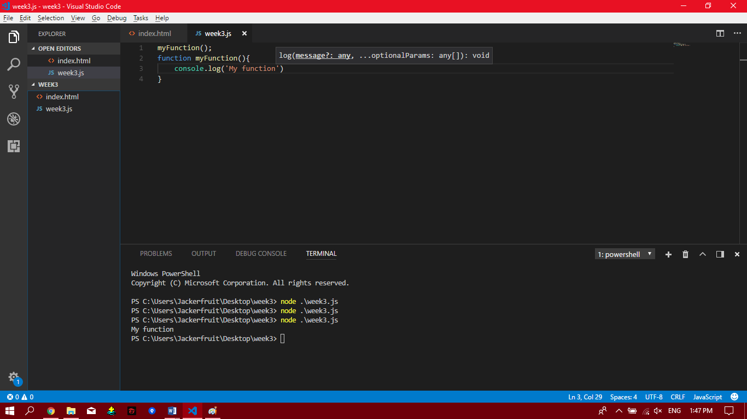

15.) ไม่ error เพราะ console.log เป็นคำสั่ง ให้show บนหน้าจอและเรียกใช้ fn ซ้ำ

